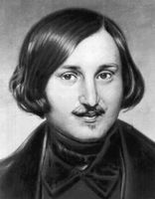**Гоголь Николай Васильевич –**

**великий русский писатель.**

Родился 20 марта (1 апреля н.с.) в местечке Великие Сорочинцы Миргородского уезда Полтавской губернии в семье небогатого помещика. Детские годы прошли в имении родителей Васильевке, рядом с селом Диканька, краем легенд, исторических преданий. В воспитании будущего писателя определенную роль сыграл отец, Василий Афанасьевич, страстный поклонник искусства, любитель театра, автор стихов и остроумных комедий.

После домашнего образования Гоголь провел два года в Полтавском уездном училище, затем поступил в Нежинскую гимназию высших наук, созданную по типу Царскосельского лицея для детей провинциального дворянства. Здесь учился играть на скрипке, занимался живописью, играл в спектаклях, исполняя комические роли. Думая о своем будущем, останавливается на юстиции, мечтая "пресекать неправосудие".

После окончания Нежинской гимназии в июне 1828 в декабре отправился в Петербург с надеждой начать широкую деятельность. Службу получить не удалось, первые литературные пробы оказались неудачными. Разочаровавшись, летом 1829 уехал за границу, но скоро возвратился. В ноябре 1829 получил место мелкого чиновника. Серая чиновничья жизнь скрашивалась занятиями живописью в вечерних классах Академии художеств. Кроме того, властно влекла к себе литература.

Литературную известность Гоголю принесли "Вечера на хуторе близ Диканьки" (1831 — 32), повести "Сорочинская ярмарка", "Майская ночь" и др. В 1833 пришел к решению посвятить себя научной и педагогической работе и в 1834 был назначен адъюнкт-профессором по кафедре всеобщей истории при Санкт-Петербургском университете. В 1835 оставил университет и целиком отдался литературному творчеству. Повесть "Шинель" была самым значительным произведением петербургского цикла, в черновом варианте прочитана Пушкину в 1836, а закончена в 1842. Работая над повестями, Гоголь пробовал свои силы и в драматургии. Театр представлялся ему великой силой в общественном воспитании. В 1835 был написан "Ревизор" и уже в 1836 поставлен в Москве.

Вскоре после постановки "Ревизора, Гоголь уехал за границу, поселившись сначала в Швейцарии, затем в Париже, продолжал работу над "Мертвыми душами", начатую в России. Известие о гибели Пушкина было для него страшным ударом. В марте 1837 поселился в Риме. Во время приезда в Россию в 1839 — 1840 читал друзьям главы из первого тома "Мертвых душ", который был завершен в Риме в 1840 — 1841.

Вернувшись в Россию добился напечатания первого тома 1842. Белинский назвал поэму "творением, глубоким по мысли, социальным, общественным и историческим".

Работа над вторым томом "Мертвых душ" совпала с глубоким духовным кризисом писателя и прежде всего отразила его сомнения в действенности художественной литературы, что поставило Гоголя на грань отречения от его прежних созданий.

В 1847 издал "Выбранные места из переписки с друзьями", которую Белинский подверг уничтожающей критике в письме к Гоголю, осудив его религиозно-мистические идеи как реакционные.

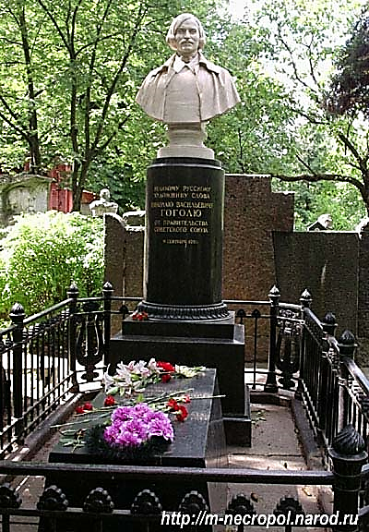В апреле 1848 после путешествия в Иерусалим, ко Гробу Господню, окончательно поселился в России. Живя в Петербурге, Одессе, Москве, он продолжал работу над вторым томом "Мертвых душ". Им все сильнее овладевали религиозно-мистические настроения, состояние здоровья ухудшалось. В 1852 начались встречи Гоголя с протоиереем Матвеем Константиновским, фанатиком и мистиком.

11 февраля 1852, находясь в тяжелом душевном состоянии, писатель сжег рукопись второго тома поэмы. 21 февраля утром Гоголь умер в своей последней квартире на Никитском бульваре.

Гоголь был похоронен на кладбище Данилова монастыря, после революции его прах был перенесен на Новодевичье кладбище.